Société de gymnastique d’Hommes de Lausanne

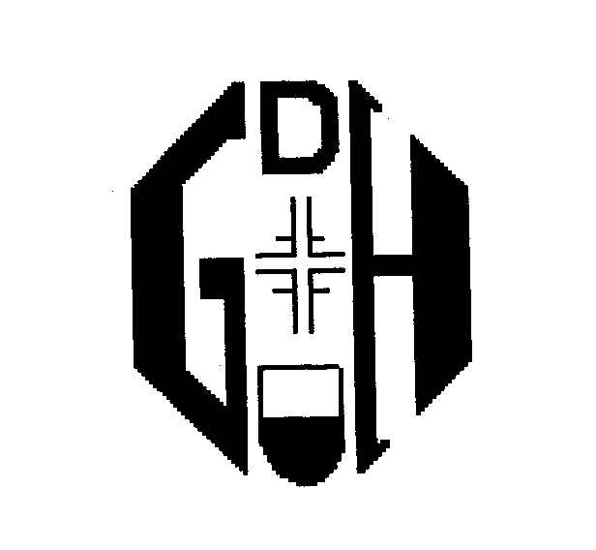
Famille
Charly Pache
Avenue C.-F. Ramuz 82
1009 Pully

Lausanne, le 25 août 2018

Chère famille,
C’est avec beaucoup de tristesse que nous avons appris le décès de notre ami Charly, survenu dernièrement.
Faisant partie de notre société depuis plus de 47 ans, il avait reçu le diplôme de membre honoraire pour sa grande fidélité. Charly a été membre de notre comité et dans le cadre de son entreprise, il a durant de nombreuses années fait partie des fidèles annonceurs de notre bulletin. Nous conserverons le souvenir des bons moments que nous avons partagés avec lui.
En vous exprimant encore toute notre sympathie, nous vous adressons, chère famille, nos sincères condoléances.

SOCIETE DE GYMNASTIQUE D’HOMMES DE LAUSANNE

Président : Alexandre GUEX
Champ-Rond 27-1010 Lausanne
Mobile 079 510 29 08 • E-mail : alexandre.guex@citycable.ch

